前台js中的代码：

type: 'POST',

url: formUrl,

data: JSON.stringify(sendObj),

cache: false,

dataType: 'json',

  contentType:'application/x-www-form-urlencoded'

关于注册页面跨域问题的解决方法。我们经过查阅资料知道，request发送json数据时，用post方式发送Content-type是application/json;charset=utf-8方式发送的话，直接用springMVC的@RequestBody标签接收后面跟实体对象就行了，spring会帮你自动拼装成对象。如果Content-type设置成application/x-www-form-urlencoded;charset=utf-8就不能用spring的东西了，只能以常规的方式获取json串了。所以我们在前台的ajax处理中，将contentType的值设置为application/x-www-form-urlencoded，后台就可以用常规的方式获取Json数据了。

常规获取json数据的方式：

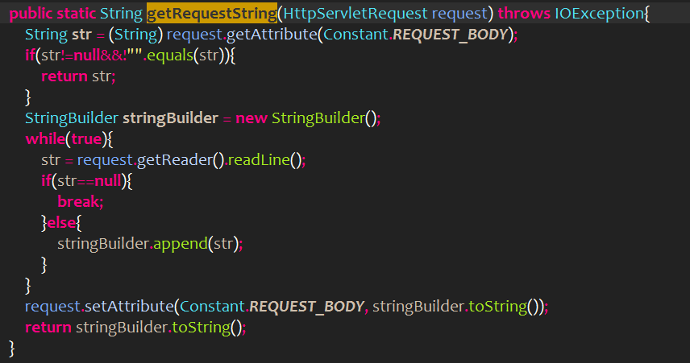

说明：

后台代码需要注意的是，在请求每个接口之前，我们编写了一个拦截器对请求的接口进行过滤，在拦截器中我们编写了如下的代码：

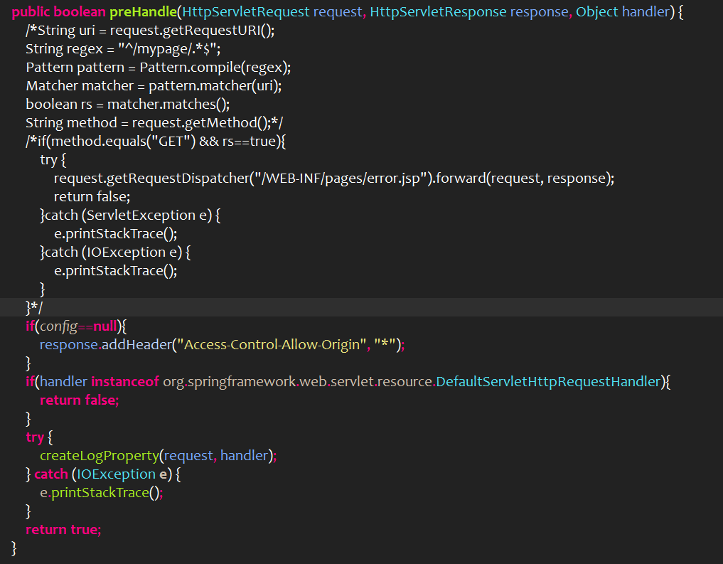

然后需要在springmvc的配置文件中配置拦截器，代码如下：

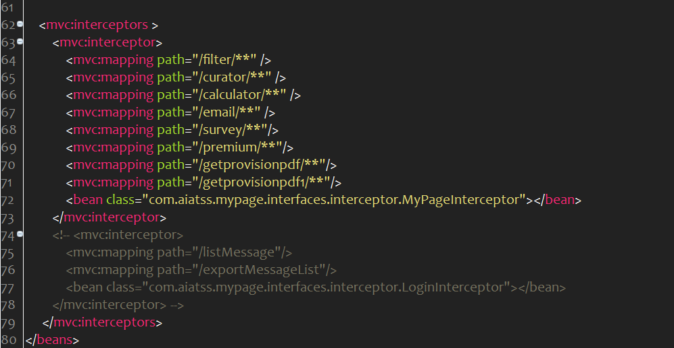

重点是要添加Access-Control-Allow-Origin这个属性，这个属性就是允许跨域的标识，然后将值设置为\*即可。

这里我需要说明的是，使用post不能测试跨域问题，它只能测试接口是否正常工作。在postman中，实际上每发出的一个请求，都是在独立请求一个资源，而不是在网站返回的页面里，再去请求另一个网站/端口的资源，自然也就不会造成跨域了。跨域只会出现在浏览器中，实质是浏览器由于安全原因限制Ajax跨域访问。

说明：也可以用过滤器去实现跨域问题。